Lección 5: Formemos una decena
- Sumemos números de dos dígitos y de un dígito.

Calentamiento: Cuántos ves: Muchos tableros de 10
¿Cuántos ves?
¿Cómo lo sabes?, ¿qué ves?
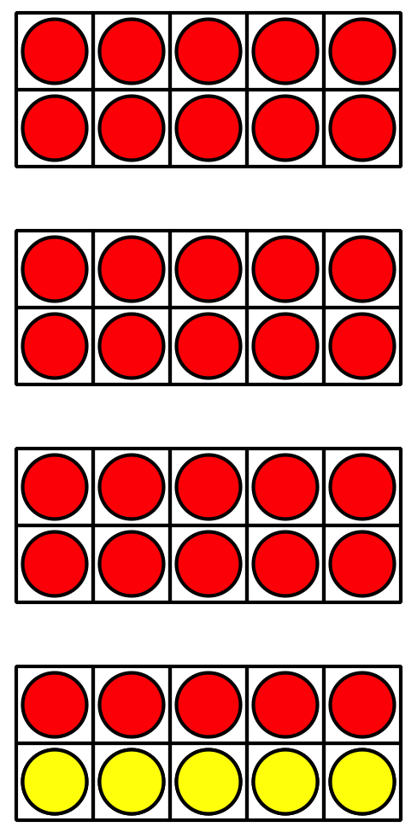
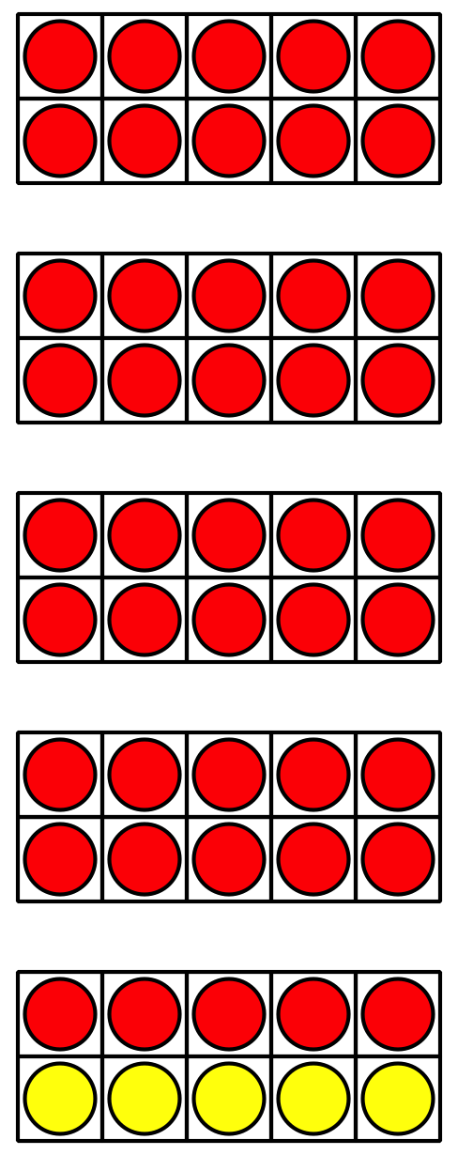
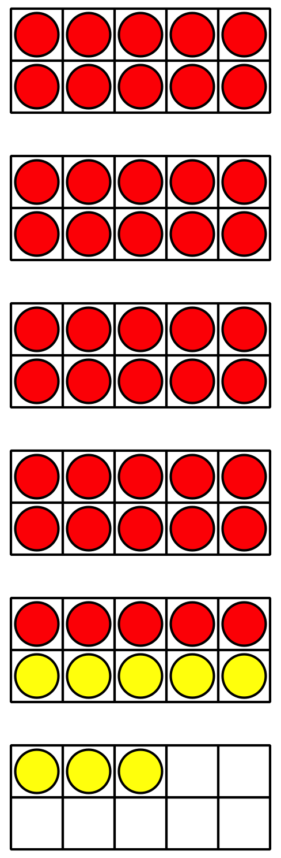

5.1: Escojamos una manera de sumar
Encuentra el valor de $8+47$.
Muestra cómo pensaste. Usa dibujos, números o palabras.

5.2: Súmalas, compañero
Ronda de práctica:
Muestra cómo pensaste. Usa dibujos, números o palabras.
Ecuación: __________________________________
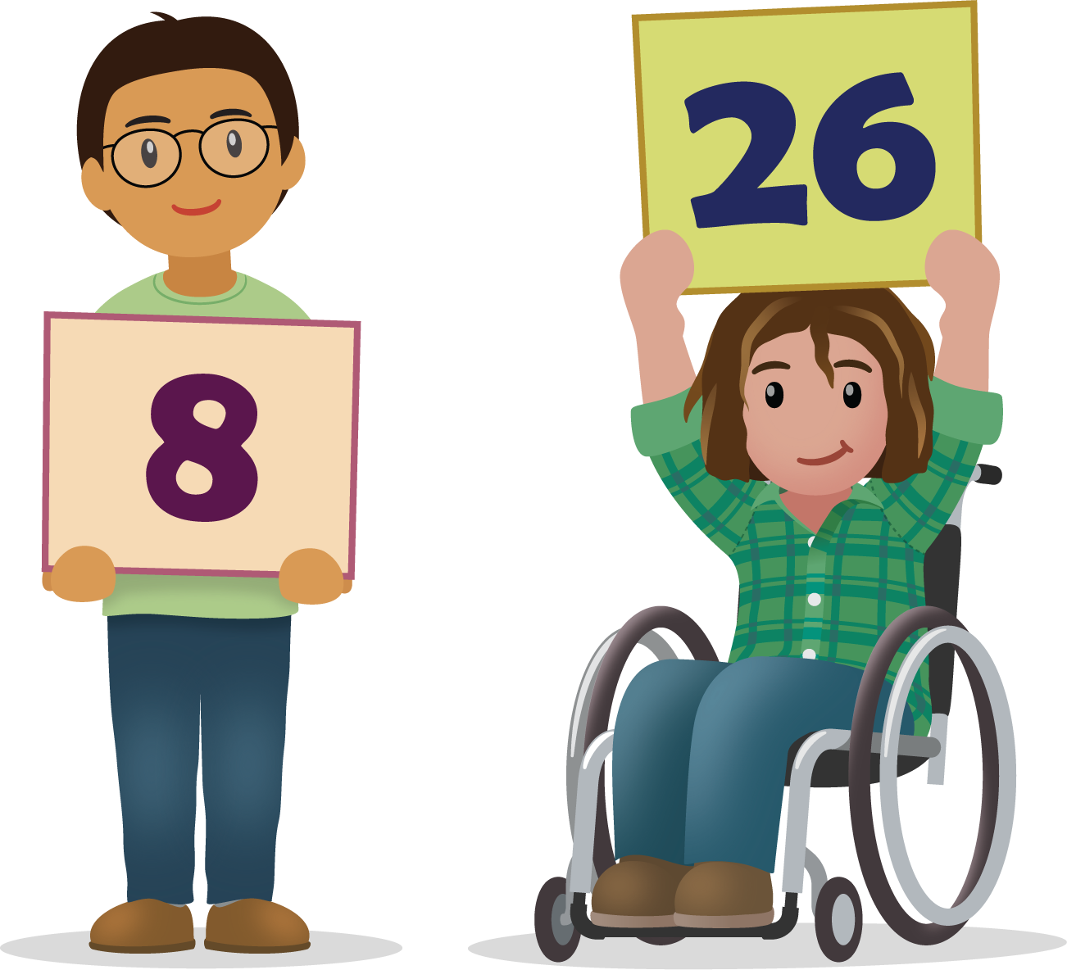
Ronda 1:
Muestra cómo pensaste. Usa dibujos, números o palabras
Ecuación: __________________________________
Ronda 2:
Muestra cómo pensaste. Usa dibujos, números o palabras.
Ecuación: __________________________________
Ronda 3:
Muestra cómo pensaste. Usa dibujos, números o palabras.
Ecuación: __________________________________
Ronda 4:
Muestra cómo pensaste. Usa dibujos, números o palabras.
Ecuación: __________________________________
Ronda 5:
Muestra cómo pensaste. Usa dibujos, números o palabras.
Ecuación: __________________________________

5.3: El profesor de Tyler
- El profesor de Tyler recolectó 37 dólares para la excursión de la clase.
Después, alguien trajo 7 dólares más.
¿Cuánto dinero recolectó el profesor de Tyler?
Muestra cómo pensaste. Usa dibujos, números o palabras.
- El profesor de Tyler necesita saber si todos sus estudiantes están en el salón.
Hay 8 estudiantes sentados en las mesas y 26 estudiantes están en la alfombra.
¿Cuántos estudiantes hay en el salón?
Muestra cómo pensaste. Usa dibujos, números o palabras.
© CC BY 2021 Illustrative Mathematics®

